В рамках программы «АнтиНарко»
в МОУ СОШ №35 проведены соревнования:

по волейболу
среди учащихся 6 классов (юноши и девушки)

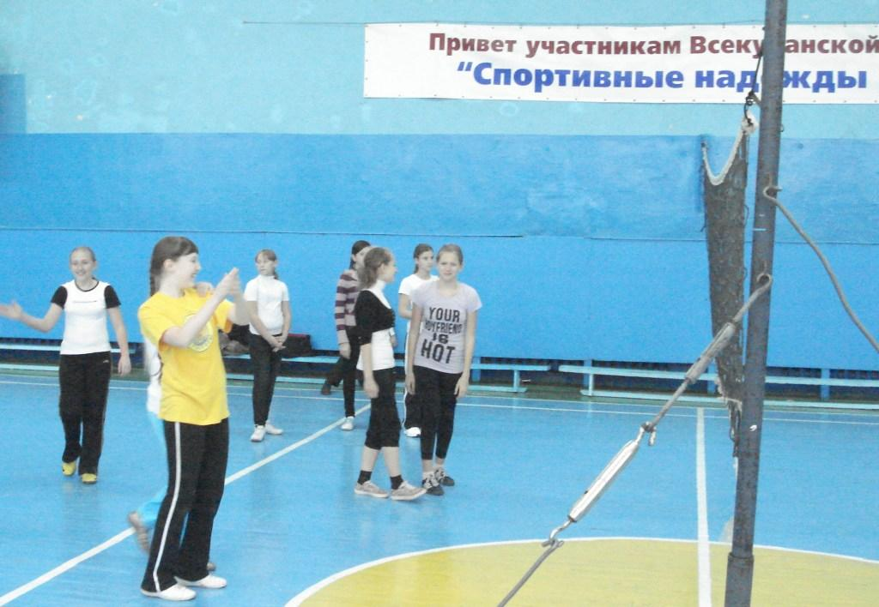
по баскетболу
Встреча учащихся МОУ СОШ №35 и МОУ СОШ №10 между юношами 9-11 класов (учащиеся нашей школы на фото в черной форме)

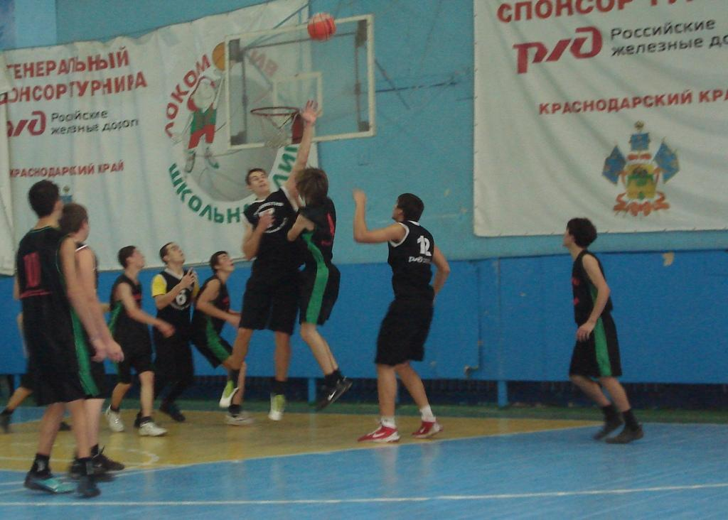
по баскетболу
Встреча учащихся МОУ СОШ №35 и МОУ СОШ №30 между девушками 7-8 классов (в желтых майках)

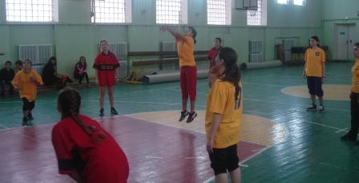

по баскетболу
Встреча учащихся МОУ СОШ №35 и МОУ гимназии №92 между девушками 7-8 классов (в желтых майках)

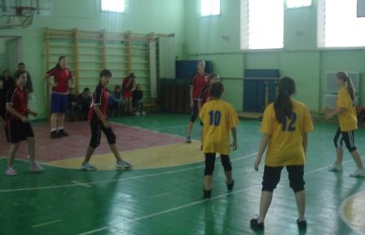
спортивный праздник для учащихся начальной школы
«Буду сильным! Буду ловким!»

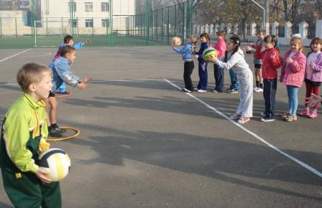

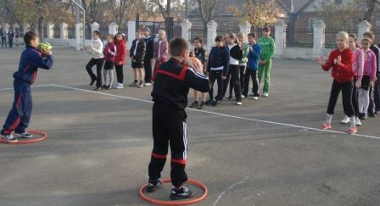

по волейболу
среди учащихся 9 классов (юноши и девушки)

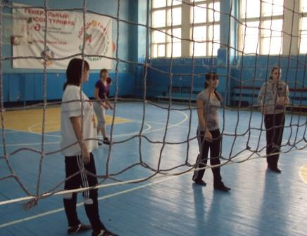

по баскетболу
среди юношей 6 классов МОУ СОШ №35

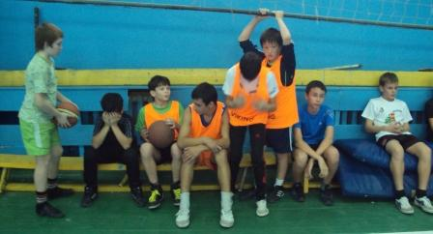
по баскетболу
среди юношей 5-6 классов МОУ СОШ №35, МОУ СОШ №10, МОУ гимназии №36 и МОУ лицеем №4

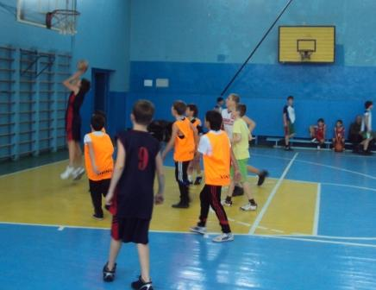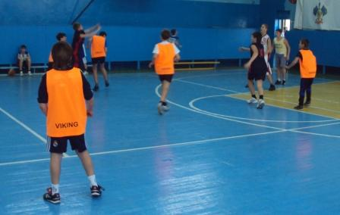
команда девушек 5-6 классов МОУ СОШ №35 по гандболу достойно сражалась с командами МОУ СОШ №51, МОУ гимназии №3, МОУ гимназии №36, МОУ СОШ №30
